CURSO SUPERIOR DE TECNOLOGIA EM ANÁLISE E DESENVOLVIMENTO DE SISTEMAS

João Vitor Sampaio dos Santos

PortfÓlio – RELATÓRIO DE AULA PRÁTICA:

Frameworks para Desenvolvimento de Software

Salvador
2026

João Vitor Sampaio dos Santos

PortfÓlio – RELATÓRIO DE AULA PRÁTICA
Frameworks para Desenvolvimento de Software
Trabalho de portfólio apresentado como requisito parcial para a obtenção de pontos para a média semestral.

Orientador: Vinícius Mendes Gomes da Silva

Salvador
2026

Sumário
1 INTRODUÇÃO 6
2 DESENVOLVIMENTO 7
2.1 MÉTODO 8
2.2 RESULTADOS 8
3 CONCLUSÃO 9

INTRODUÇÃO

Atividade prática da unidade 4 envolve a criação de um aplicativo web, para calcular o salário líquido, levando em consideração os impostos do INSS e IR, usando as tecnologias Flask e Python.

DESENVOLVIMENTO

Ferramentas utilizadas: Python, Flask, VS Code

Testando parâmetro 1: 3000 | 2
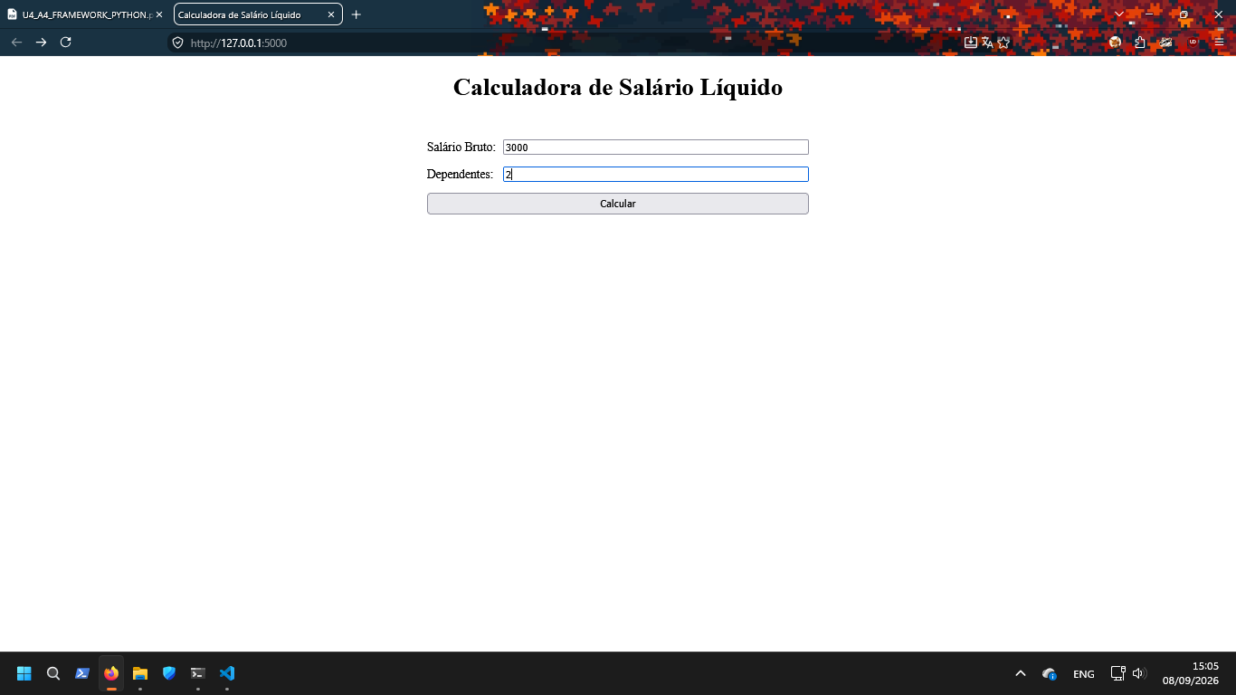
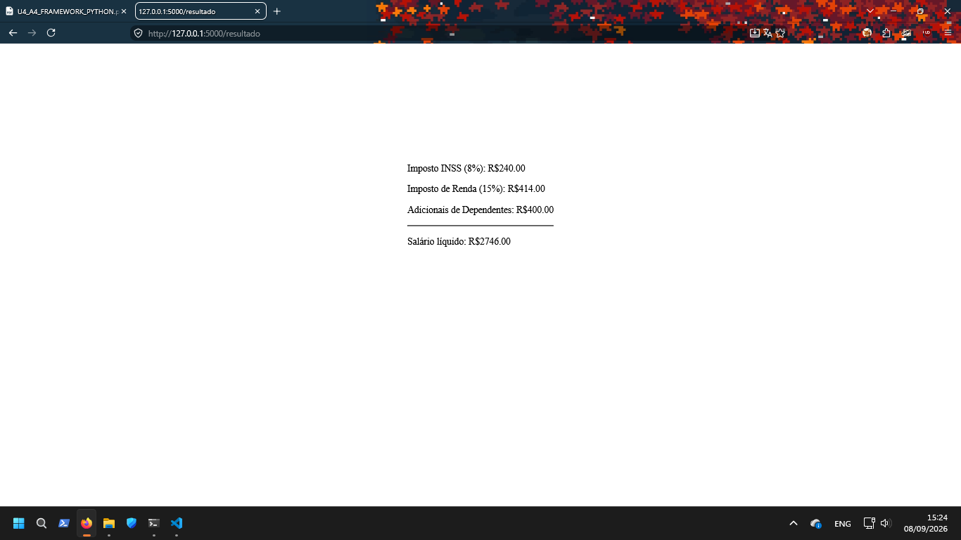

- TESTANDO PARÂMETRO 2: 2000.00 | 1
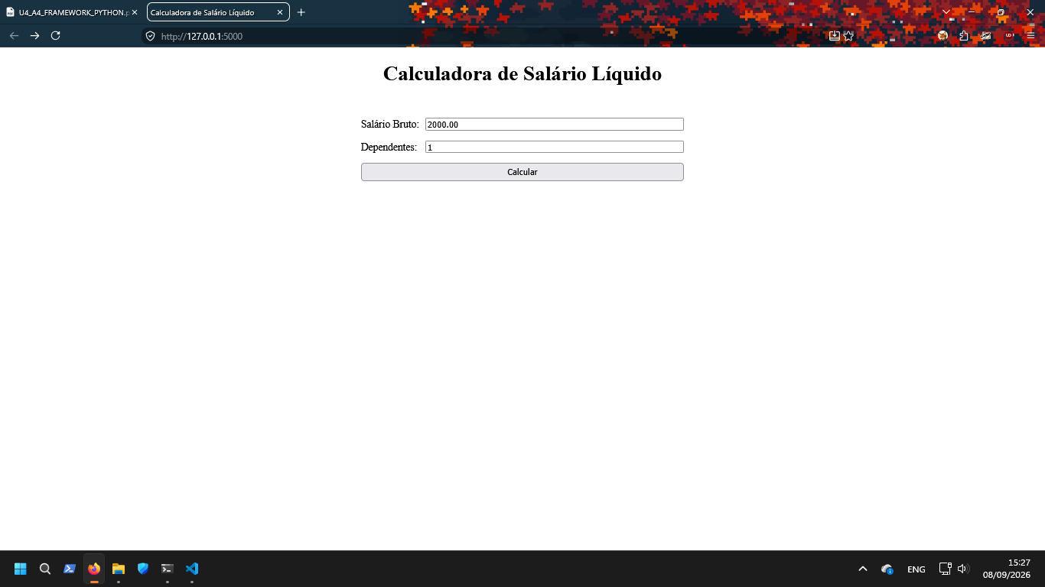
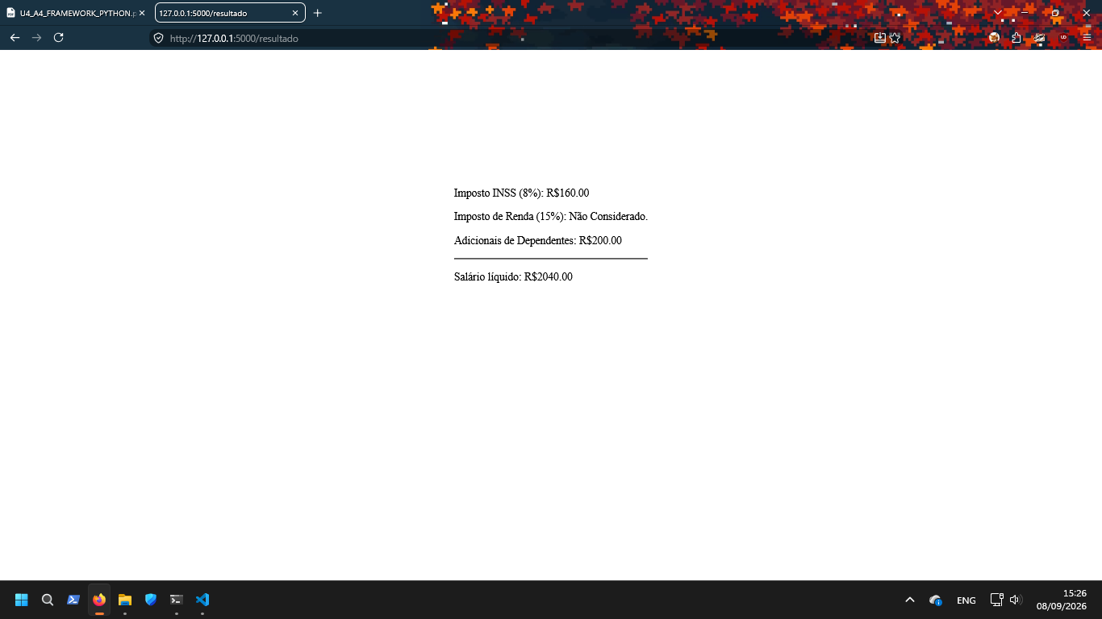

- TESTANDO PARÂMETRO 3: 1000,00 | 0

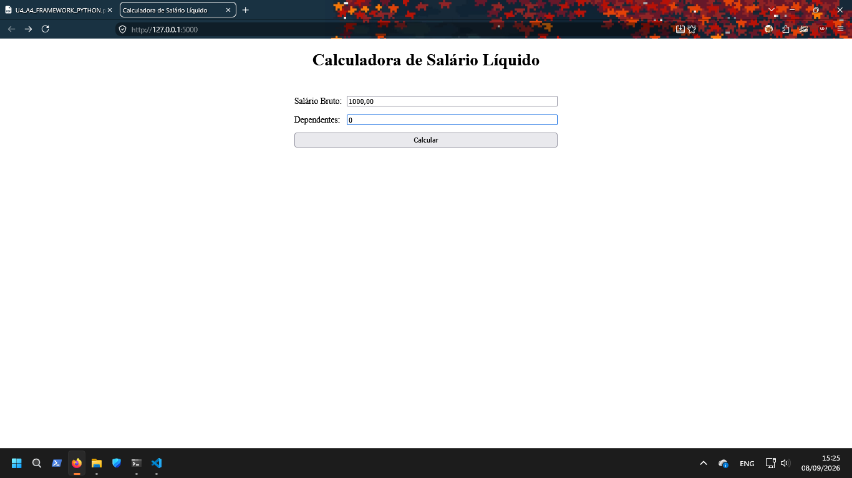
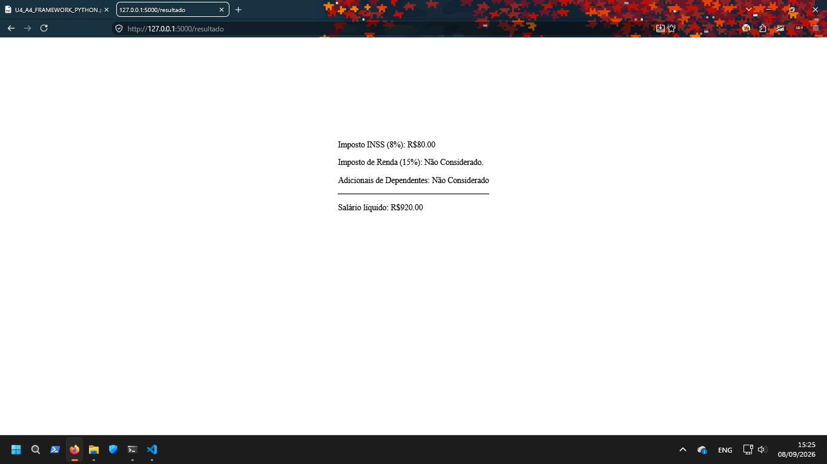

- TESTANDO PARÂMETRO 4: -500,00 | 1
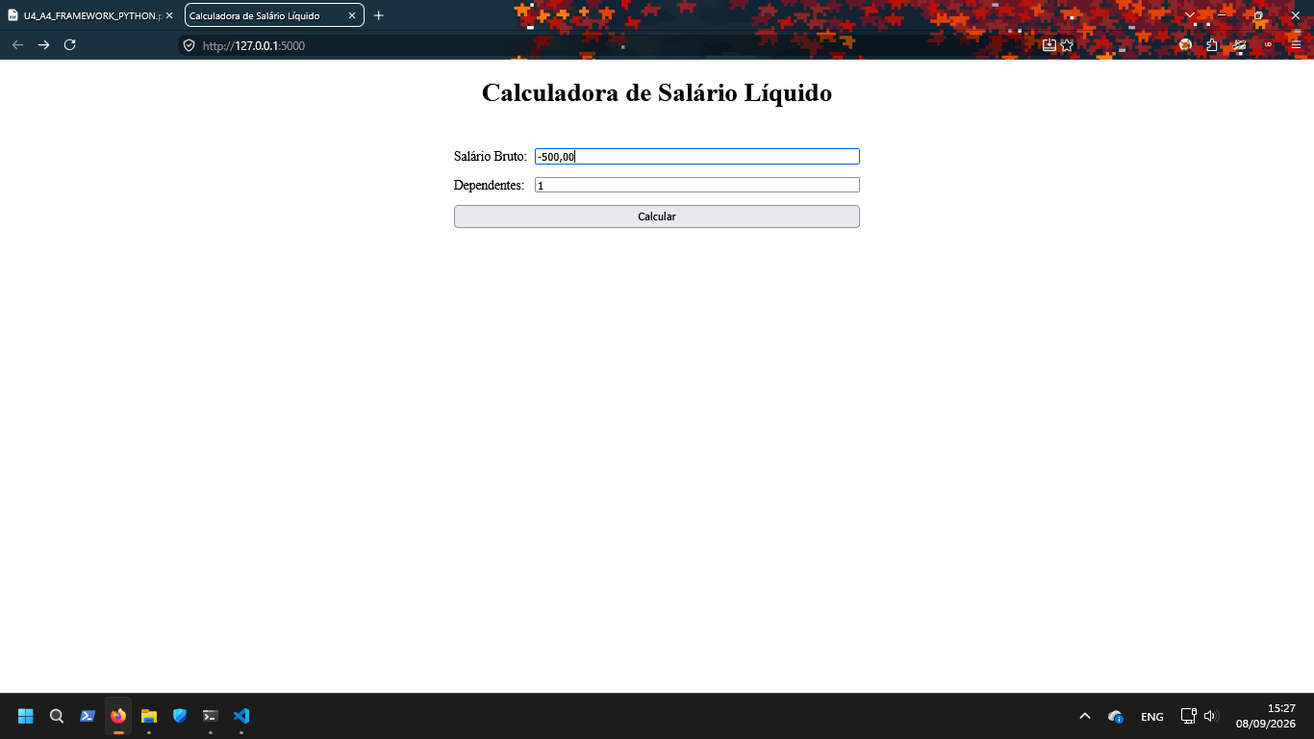
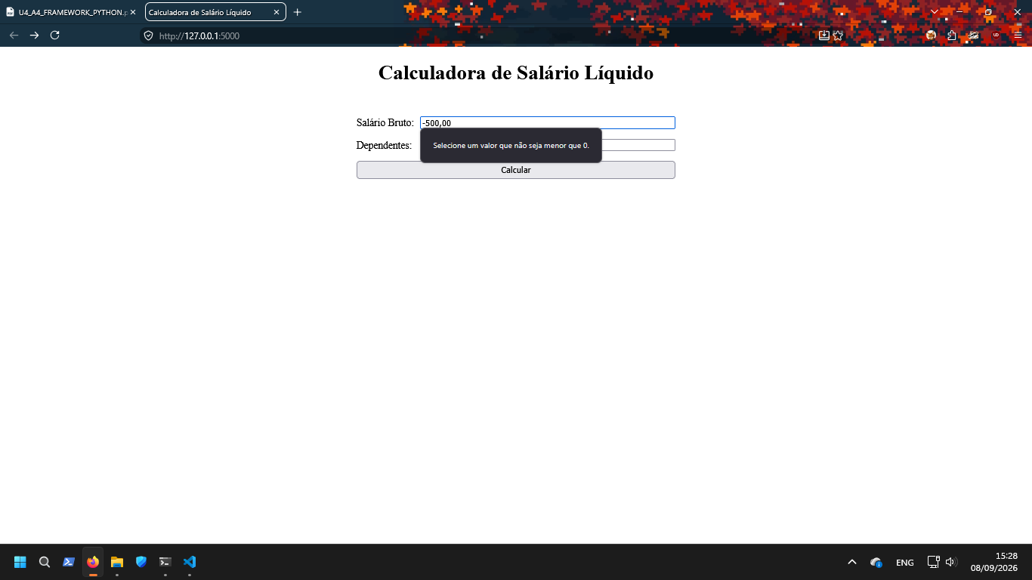

- TESTANDO PARÂMETRO 4: abc | 2
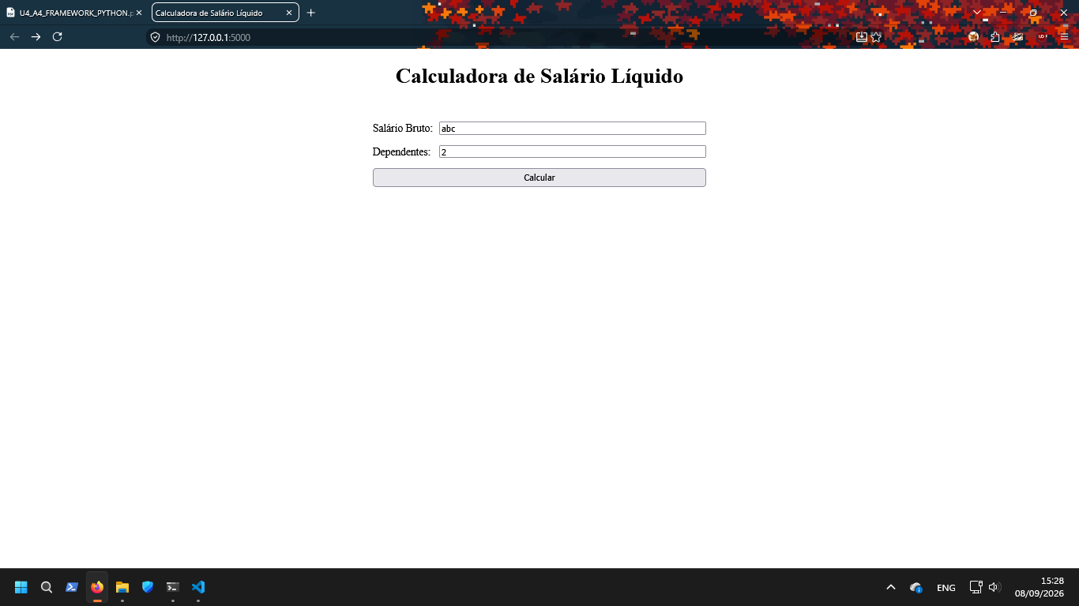
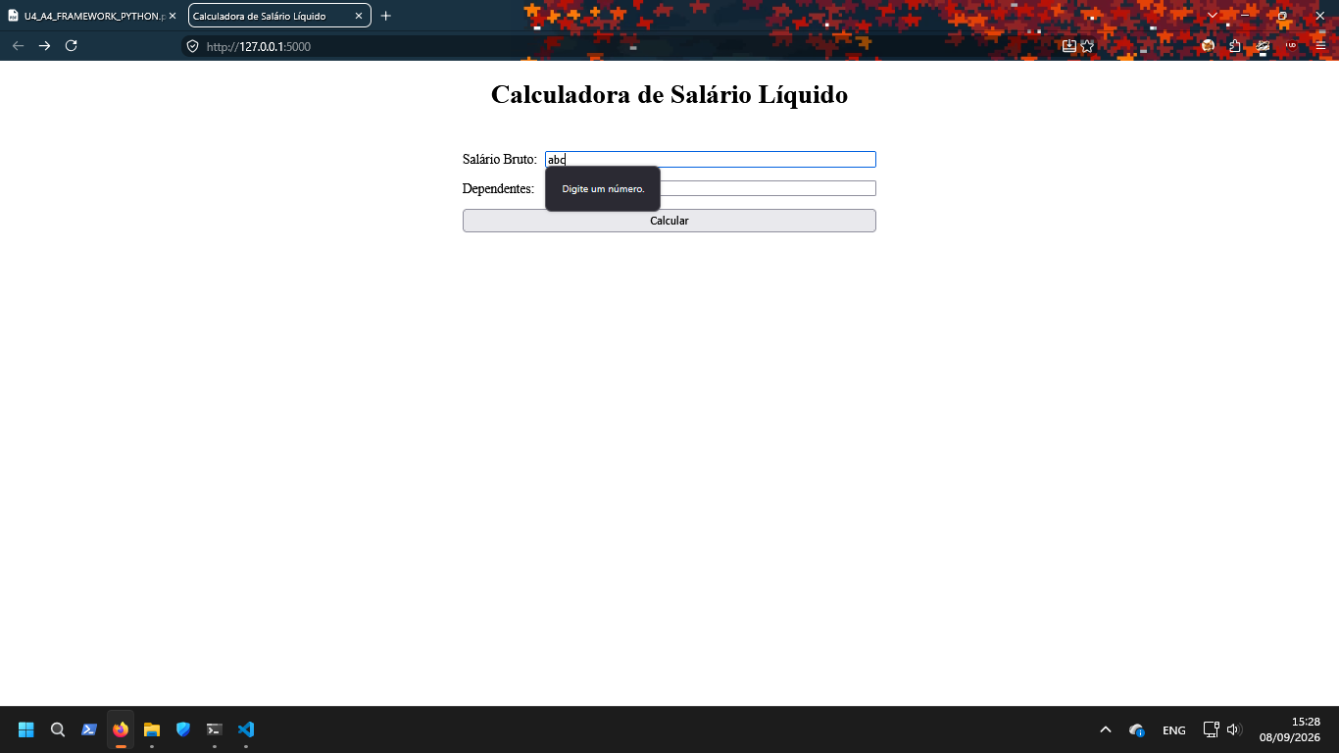

- TESTANDO PARÂMETRO 4: 2500 | -1

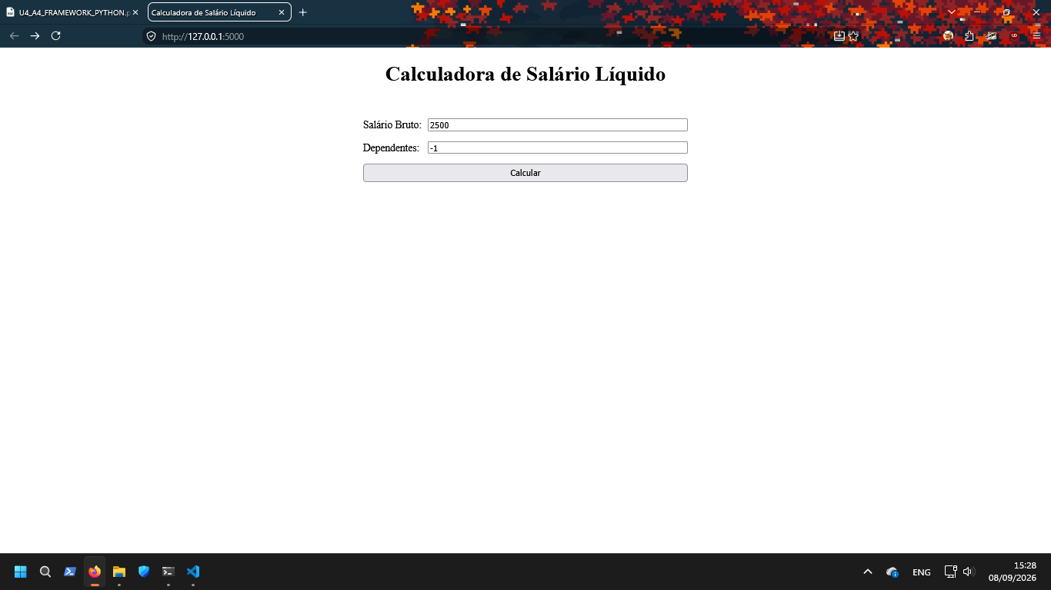
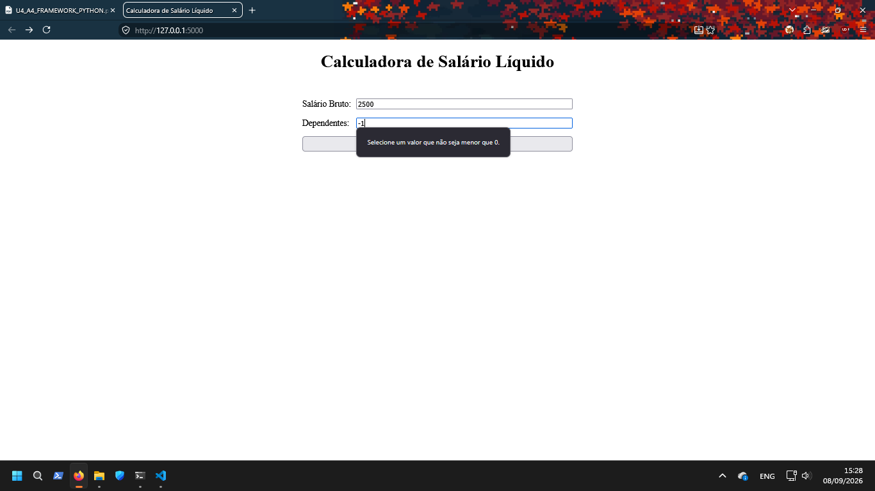

- CÓDIGO app.py
from flask import Flask, render_template, request

app = Flask(__name__)

@app.route('/')
def index():
return render_template('form.html')

@app.route('/resultado', methods=['POST'])
def resultado():
try:
salario_bruto = float(request.form['salario'])
dependentes = int(request.form['dependentes'])

except ValueError:
return "Erro: Insira valores válidos."

imposto_inss = salario_bruto * (8/100)
imposto_ir = (salario_bruto - imposto_inss) * (15/100)
desconto_dependentes = dependentes * 200

salario_liquido = salario_bruto - imposto_inss

if salario_bruto > 2500:
salario_liquido -= imposto_ir
imposto_ir = f"R${imposto_ir:.2f}"
else:
imposto_ir = "Não Considerado."

if desconto_dependentes > 0:
salario_liquido += desconto_dependentes
desconto_dependentes = f"R${desconto_dependentes:.2f}"
else:
desconto_dependentes = "Não Considerado"

resultado = f'''
<div style="max-width: fit-content; margin-left: auto; margin-right: auto; margin-top: 200px">
<p> Imposto INSS (8%): R${imposto_inss:.2f} </p>
<p> Imposto de Renda (15%): {imposto_ir} </p>
<p> Adicionais de Dependentes: {desconto_dependentes} </p>
<hr>
<p> Salário líquido: R${salario_liquido:.2f} </p>
</div>
'''

return resultado

if __name__ == '__main__':
app.run(debug=True)

- CÓDIGO ‘form.html

<!DOCTYPE html>
<html lang="en">
<head>
<meta charset="UTF-8">
<meta name="viewport" content="width=device-width, initial-scale=1.0">
<title>Calculadora de Salário Líquido</title>
<link rel="stylesheet" href="{{url_for('static', filename='form.css')}}">
</head>
<body>
<H1>Calculadora de Salário Líquido</H1>
<form action="/resultado" method="post">

<div class="container">
<label for="text"> Salário Bruto:</label>
<input type="number" name="salario" step="any" min="0" required>
</div>

<div class="container">
<label for="number"> Dependentes:</label>
<input type="number" name="dependentes" min="0" required>
</div>

<input type="submit" value="Calcular">

</form>
</body>
</html>

- CÓDIGO form.css

/* Chrome, Safari, Edge, Opera */
input::-webkit-outer-spin-button,
input::-webkit-inner-spin-button {
-webkit-appearance: none;
margin: 0;
}

/* Firefox */
input[type=number] {
-moz-appearance: textfield;
}

h1 {
text-align: center;
}

form {
max-width: 500px;
margin: 50px auto;
}

.container {
display: flex;
align-items: center;
margin-bottom: 15px;
}

label {
width: 100px;
}

input[type="text"],
input[type="number"] {
flex-grow: 1;
}

input[type='submit'] {
width: 100%;
padding: 5px;
}

CONCLUSÃO
1. A validação no backend permite a criação de uma validação mais profunda, melhorando a proteção contra inputs maliciosos, e dados que não podem ser utilizados no código, por exemplo um texto quando o código espera um número.
2. Um método preferível seria pela utilização uma API que se conecte com um banco de dados que mantenha o valor destas taxas sempre em dia, e utilize estes valores no cálculo.

